Sveučilište u Zagrebu
Filozofski fakultet
Erasmus+ Kompas
Projektna dokumentacija
Datathon Portala otvorenih podataka 2026.
Naziv tima
CroPublica
Sudionici
Nikola Gamulin, Matea Vlašić
Voditelj tima
dr. sc. Gaurish Pandurang Thakkar, doc.
Zagreb, studeni 2026.

Sadržaj
1. Uvod 2
2. Značajke 4
Pregled 4
Županije 4
Teme i problemi 4
Projekti i organizacije 5
Asistent 5
Informacije 5
Pristupačnost, jezik i izgled 5
3. Tehnička arhitektura 7
4. Korisnička vrijednost, daljnji razvoj i ograničenja 10
5. Izvori 11

1. Uvod
Erasmus+ Kompas je atlas podataka koji na jednom mjestu prikazuje informacije vezane uz sudjelovanje Hrvatske u KA2 partnerstvima programa Erasmus+. Obuhvaća razdoblje od 2014. do 2026. godine. Od 2014. u KA2 partnerstvima sudjelovala je tek jedna od tri hrvatske osnovne i srednje škole. Taj podatak sam po sebi otvara nova pitanja. Koje su to škole? S kim surađuju? Čime se bave njihovi projekti? Zašto je, na primjer, u Varaždinskoj županiji sudjelovalo više od polovice škola, a u Zagrebačkoj tek svaka sedma? Odgovori postoje, ali su razbacani. Europska komisija objavljuje popise projekata kao goleme tablice s više od 600 stupaca. Agencija za mobilnost i programe EU-a (AMPEU) objavljuje vlastite tablice, a Ministarstvo znanosti, obrazovanja i mladih registre obrazovnih ustanova.
Bez ozbiljnog rada s podatcima do odgovora na ova pitanja ne može se doći. Erasmus+ Kompas taj rad obavlja umjesto korisnika.
KA2 je ključna aktivnost programa Erasmus+ u kojoj organizacije iz više zemalja zajedno rade na projektima i razmjenjuju iskustva. Za razliku od mobilnosti pojedinaca (KA1), ovdje je u središtu suradnja (obrazovnih) organizacija i ustanova. Erasmus+ Kompas bavi se isključivo KA2 partnerstvima pa sadržaj ne obuhvaća program Erasmus+ u cjelini.
Erasmus+ Kompas namijenjen je školama, udrugama, gradovima, županijama, građanima, novinarima te istraživačima koji žele saznati više o KA2 projektima.
Korisnici | Značajke koje bi ih mogle zanimati
Škole, udruge, gradovi i općine | Pretraživanje po nazivu organizacije
Građani i novinari | Karta i poredak, stranica županije, Asistent
Županije, AMPEU i ministarstva | Pokrivenost škola, Teme kroz vrijeme, Usporedba županija
Istraživači | Mreža pojmova, Čime se bave projekti, Preuzimanje

Brojke u atlasu izračunate su iz javno dostupnih datoteka. Podatci su preuzeti s Platforme za rezultate projekata Erasmus+ te s Portala otvorenih podataka, gdje se nalaze tablice AMPEU-a i registri obrazovnih ustanova u Hrvatskoj.
Izvor | Izdavač | Sadržaj
Platforma za rezultate projekata Erasmus+, izvozi za KA2 (Europska komisija, 2026a, 2026b) | Europska komisija | Svi KA2 projekti, partneri, države, potpore i sažetci
Erasmus+ 2014.–2020., tablice 1–5 (Agencija za mobilnost i programe Europske unije [AMPEU], 2026a) | AMPEU | Organizacije s identifikatorom OID, prijave i projekti po županijama
Erasmus+ 2021.–2027., tablice 7–9 (AMPEU, 2026b) | AMPEU | Financirani projekti, financije i prijave za novije razdoblje
Registri: osnovne škole, srednje škole, vrtići, visoko obrazovanje (Ministarstvo znanosti, obrazovanja i mladih [MZOM], 2026a, 2026b, 2026c, 2026d) | Ministarstvo znanosti, obrazovanja i mladih | Popisi obrazovnih ustanova i organizacija u Hrvatskoj
Vodič kroz program 2026. (Europska komisija, 2025) | Europska komisija | Terminologija na hrvatskom jeziku

Registri se učitavaju bez imena ravnatelja, telefonskih brojeva i adresa e-pošte.
Adresa javne demonstracije:
https://southeast-migration-harvey-bibliographic.trycloudflare.com/en/
Demo User: demo
Password: Atlas-demo-2026
Adresa javnog repozitorija s izvornim kodom:
https://github.com/CroPublica/Erasmus-Kompas

2. Značajke
Izbornik je podijeljen u šest cjelina.
Cjelina | Stranice
Pregled | Ključni pokazatelji (Key figures), Kroz vrijeme (Over time), Partnerske države (Partner countries)
Županije | Karta i poredak (Map and ranking), Usporedba županija (Compare counties), Pokrivenost škola (School coverage), stranica svake županije
Teme i problemi | Teme kroz vrijeme (Topics over time), Problemi i rješenja (Problems and solutions), Mreža pojmova (Concept network), Čime se bave projekti (What projects do)
Projekti i organizacije | Projekti (Projects) i Organizacije (Organisations) s filtrima, stranica svakog projekta i organizacije
Asistent | Stranica Asistent (Assistant) i ladica dostupna na svakoj stranici
Informacije | O podacima (About the data), Rječnik pojmova (Glossary), Preuzimanje (Downloads)

Pregled
Na stranici Ključni pokazatelji (Key figures) možete istražiti podatke po županijama, sektorima i vrstama projekata. Na stranici Kroz vrijeme (Over time) možete vidjeti kretanje broja projekata po godini natječaja, a na stranici Partnerske države (Partner countries) nalazi se popis država s kojima je Hrvatska surađivala u KA2 projektima.

Županije
Na stranici Karta i poredak (Map and ranking) možete istražiti broj projekata, koordinatora i organizacija za svaku županiju te ukupnu vrijednost projekata po županiji. Rezultate možete filtrirati po razdoblju. Svaka županija ima svoju stranicu s glavnim pokazateljima, najaktivnijim organizacijama i pokrivenošću po vrsti škole.
Na stranici Usporedba županija (Compare counties) možete odabrati do četiri županije i usporediti ih po broju projekata, koordinacija i organizacija te vrijednosti projekata i pokrivenosti škola. Rezultate također možete filtrirati po razdoblju.
Na stranici Pokrivenost škola (School coverage) možete vidjeti udio osnovnih i srednjih škola u svakoj županiji koje su sudjelovale u barem jednom KA2 partnerstvu, kao koordinator ili partner. Rezultate možete filtrirati po vrsti ustanove, razdoblju i ulozi.

Teme i problemi
Stranica Teme kroz vrijeme (Topics over time) prikazuje udio projekata s odabranom temom po godini natječaja. Budući da je Europska unija 2021. godine promijenila popis tema, kroz cijelo se razdoblje od 2014. do 2026. godine bez prekida može pratiti samo 18 tema koje su zadržale isti naziv.
Na stranici Problemi i rješenja (Problems and solutions) možete odabrati problem i pronaći relevantne pristupe, ciljane skupine i rezultate.
Na stranici Mreža pojmova (Concept network) prikazani su problemi, pristupi, ciljane skupine i rezultati koje je jezični model izdvojio iz projektnih sažetaka. Dva su pojma u mreži povezana ako se zajedno pojavljuju u projektima češće nego što bi se to dogodilo slučajno. Primjerice, rano napuštanje školovanja povezano je s učenicima u nepovoljnom položaju.

Projekti i organizacije
Na stranici Projekti (Projects) možete pretražiti projekte i filtrirati ih po razdoblju, sektoru, vrsti, partnerskoj državi i statusu. Svaki projekt ima svoju stranicu na kojoj možete pronaći sažetak projekta, hrvatske sudionike, osnovne podatke, države koje sudjeluju, teme, pojmove iz mreže, slične projekte i relevantne poveznice na izvore Europske unije. Na stranici Organizacije (Organisations) nalazi se popis svih 1498 organizacija, a svaka ima svoju stranicu s brojem i popisom projekata, ulogom, državama s kojima je surađivala i temama projekata. Popisi projekata i organizacija mogu se filtrirati po županiji, vrsti i razdoblju te preuzeti kao CSV, Excel ili PDF datoteka.

Asistent
Na stranici Asistent (Assistant) možete postaviti pitanje na hrvatskom ili engleskom jeziku. Primjerice, na upit „rano napuštanje školovanja” Asistent prepoznaje istoimenu temu i pronalazi 175 relevantnih projekata. Odgovor navodi primjere i izvore.
Asistent odgovara samo na pitanja na koja se odgovor može pronaći u podatcima. Asistentu se mogu postaviti pitanja o organizacijama, županijama, pokrivenosti škola, ukupnim brojkama za Hrvatsku, uspješnosti prijava, pojmovima i projektima.

Informacije
Na stranici O podacima (About the data) možete pronaći relevantne informacije vezane uz podatke i izvore. Stranica Rječnik pojmova (Glossary) objašnjava izraze koji se koriste u atlasu, a na stranici Preuzimanje (Downloads) možete preuzeti skupove podataka na kojima se temelji atlas.

Pristupačnost, jezik i izgled
Sučelje je izrađeno prema smjernicama WCAG 2.1, razina AA: može se koristiti tipkovnicom, informacije se ne prenose samo bojom, a raspored se prilagođava mobilnim uređajima. Atlas ima hrvatsku i englesku inačicu te svijetlu i tamnu temu. Budući da je dio podataka izvorno na engleskom jeziku, glavni je jezik sučelja engleski. Hrvatska je inačica strojno prevedena s pomoću umjetne inteligencije pa može sadržavati pogrešno prevedeno nazivlje, gramatičke i pravopisne pogreške te neprirodne jezične konstrukcije. Planirana je potpuna redaktura hrvatskog prijevoda, a dotad se preporučuje korištenje sučelja na engleskom jeziku.

3. Tehnička arhitektura
Podatci se obrađuju u Pythonu i spremaju u bazu DuckDB, iz koje se zatim generira statično web-sjedište s pomoću alata Astro.
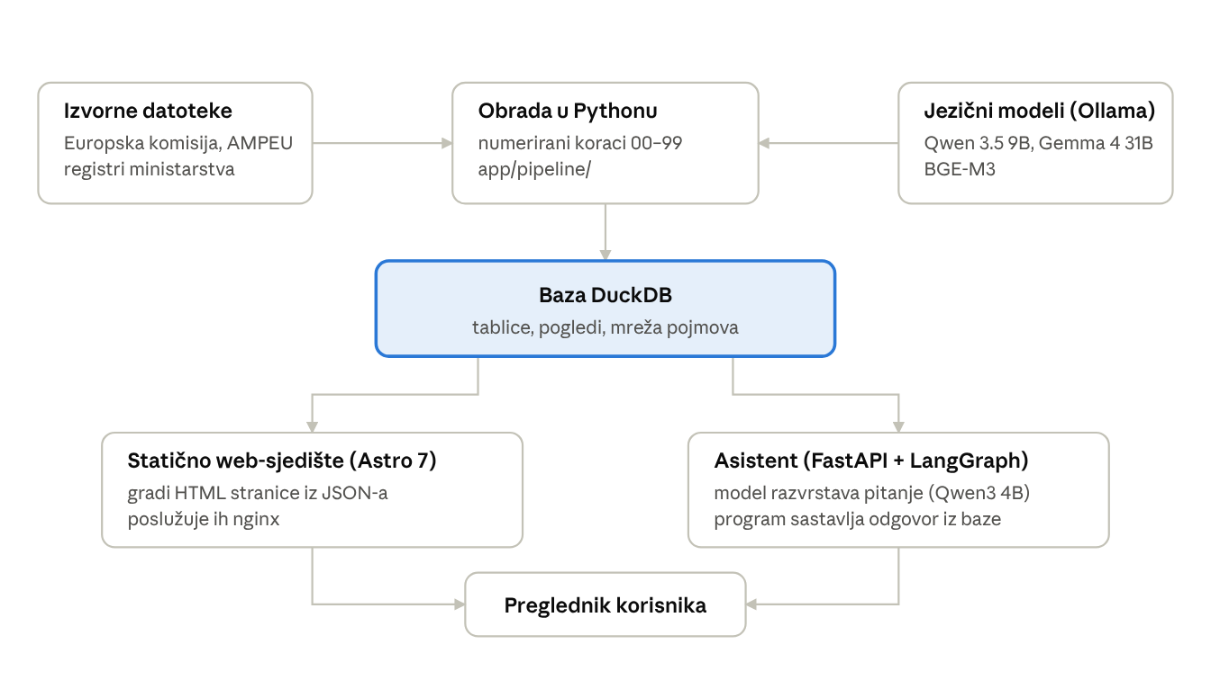
Slika 1. Arhitektura sustava
Dio sustava | Alati i tehnologije
Obrada podataka | Python 3.11 i 3.12, DuckDB 2.0, pandas, NumPy, PyArrow, RapidFuzz, openpyxl
Mreža pojmova | NetworkX, python-igraph, leidenalg
Jezični modeli | Ollama, Qwen, Gemma, BGE-M3
Web-sjedište | Astro 7, d3-force, vlastita skripta za interaktivne prikaze, fontovi Source Sans 3 i Source Serif 4
Asistent | FastAPI, Uvicorn, Pydantic, LangGraph, LangChain
Objava | Docker, nginx, Cloudflare Tunnel, systemd
Testiranje | pytest, Playwright, axe-core

Obrada je podijeljena u numerirane korake (app/pipeline/). Izvorne datoteke najprije se učitavaju u bazu, zatim se izdvajaju hrvatske organizacije i povezuju s registrima ustanova, a teme iz dvaju razdoblja svode se na zajednički popis. Na kraju se izvoze JSON datoteke za web-sjedište, a brojke se provjeravaju prema izvornim tablicama. Koraci s jezičnim modelima traju satima pa se pokreću zasebno.
Svi se modeli pokreću lokalno putem alata Ollama pa podatci ne napuštaju računalo na kojem se obrađuju. Svaki model ima samo jednu zadaću.
Model | Zadatak | Opseg
Qwen 3.5 9B | Izdvajanje problema, pristupa, ciljanih skupina i rezultata iz sažetaka | 113.850 izdvojenih stavki iz 3795 projekata, oko 11 sati rada
BGE-M3 | Spajanje sličnih formulacija i semantičko pretraživanje | Izdvojeni pojmovi i pitanja korisnika
Gemma 4 31B | Hrvatski nazivi pojmova i skupina | 2343 pojma koja se javljaju u barem tri projekta
Qwen3 4B | Razvrstavanje pitanja u Asistentu | Svako pitanje

Za svaki sažetak model vraća odgovor u obliku JSON s problemima, ciljanim skupinama, pristupima i rezultatima te uz probleme, pristupe i rezultate navodi doslovan citat iz sažetka. Ako se citat ne nalazi u tekstu, stavka se označava kao sumnjiva.
Za izdvajanje su isprobana tri modela. Najprije je ručno označeno osam projekata, a zatim je za svaki model izračunat odziv, odnosno udio ručno označenih stavki koje je model pronašao.
Model | Problemi | Pristupi | Rezultati | Ciljane skupine | Sekundi po projektu
Qwen 3.5 9B | 86 % | 97 % | 96 % | 84 % | 13,6
Gemma 4 8B | 76 % | 78 % | 93 % | 100 % | 10,8
Gemma 4 31B | 90 % | 81 % | 86 % | 0 % | oko 25

Odabran je Qwen 3.5 9B jer najbolje prepoznaje pristupe i rezultate.
Model istu stvar često opisuje različitim riječima pa se slične formulacije spajaju s pomoću modela BGE-M3, i to samo ako im je kosinusna sličnost barem 0,80.
Hrvatske nazive pojmova i skupina predložio je model Gemma 4 31B. Dok se ručno ne pregledaju, smatraju se radnima.
Čvorovi mreže su teme Europske unije i pojmovi koji se javljaju u barem pet projekata. Dva su čvora povezana ako se zajedno pojavljuju barem dvostruko češće nego što bi se to dogodilo slučajno. Algoritam Leiden dijeli 1231 čvor i 7830 veza u 24 skupine. Veza znači samo da se pojmovi javljaju u istim projektima, a ne da jedan uzrokuje drugi.
Astro 7 generira statične stranice na hrvatskom i engleskom jeziku, a većinu interaktivnih prikaza iscrtava skripta ek.js iz JSON datoteka. Web-sjedište zato može raditi na bilo kojem poslužitelju za statične datoteke.
Jezični model Asistenta (Qwen3 4B) samo razvrstava pitanje u jednu od 19 vrsta i izdvaja iz pitanja podatke poput naziva organizacije ili županije. Podatke zatim dohvaćaju alati koji iz baze samo čitaju, a odgovor sastavlja program na temelju unaprijed definiranog predloška.
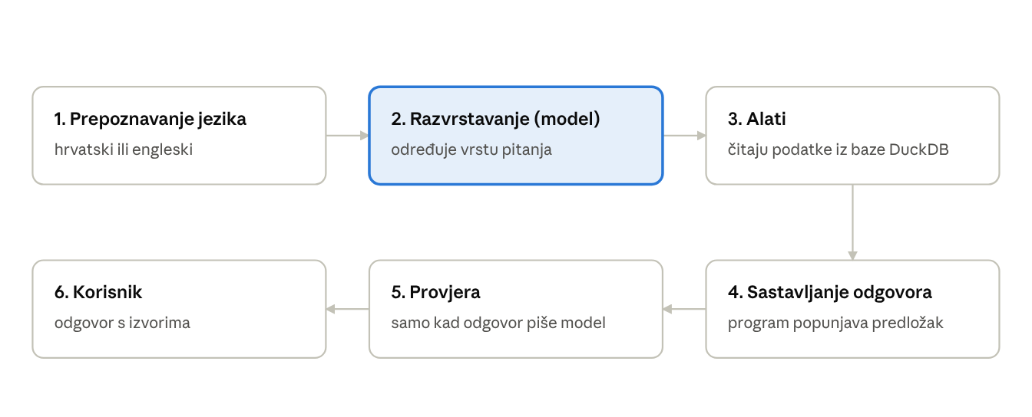
Slika 2. Kako Asistent odgovara na pitanje
Programsko sučelje (API) Asistenta dostupno je samo s računala na kojem je pokrenuto i ne sprema postavljena pitanja. Pitanje smije imati najviše 500 znakova, a isti korisnik može postaviti najviše 20 pitanja u minuti. Poslužitelj nginx uz svaku stranicu šalje sigurnosna zaglavlja HTTP-a koja pregledniku dopuštaju učitavanje sadržaja samo s istog web-sjedišta i zabranjuju umetanje stranice u druga web-sjedišta. Model Asistenta ne vidi sažetke projekata, nego samo podatke koje su vratili alati.
Statične datoteke poslužuje nginx iz spremnika Docker, a javna demonstracija dostupna je putem usluge Cloudflare Tunnel i zaštićena je lozinkom. Modeli se odabiru u konfiguracijskoj datoteci config/models.yaml pa se mogu zamijeniti bez izmjena u kodu. Kod je objavljen pod licencijom GNU General Public License, inačica 3 ili novija (GPL-3.0-or-later). Pri razvoju je kao pomoć korišten alat Claude Code tvrtke Anthropic, a sve su izmjene ručno pregledane.

4. Korisnička vrijednost, daljnji razvoj i ograničenja
Škole mogu vidjeti koje ustanove iz njihove županije već sudjeluju u projektima i čime se ti projekti bave, a građani, novinari i istraživači lako mogu doznati koje organizacije iz njihovog kraja sudjeluju u KA2 partnerstvima.
U daljnjem razvoju planirane su četiri nadogradnje. Alat za pronalaženje partnera predlagao bi organizacijama ustanove i udruge iz drugih europskih zemalja koje se bave sličnim problemima i primjenjuju slične pristupe, a vodič za prvi projekt za svaki bi sektor prikazao kako obično izgleda prvi projekt, koliki je uobičajeni iznos potpore i koliki je udio uspješnih prijava. Podatci bi se jednom godišnje ažurirali. Uz postojeće skupove podataka za preuzimanje podatci bi bili dostupni i putem dokumentiranog programskog sučelja (API).
Neka ograničenja proizlaze iz samih izvora, a neka iz načina na koji je atlas izrađen. Pojmovi koje su izdvojili jezični modeli rascjepkani su na mnogo sličnih formulacija, a ručno je pregledan tek manji dio njihovih hrvatskih naziva. Ukupna vrijednost projekata od 952,7 milijuna eura nije iznos koji je dobila Hrvatska jer obuhvaća i potporu inozemnim partnerima. Asistent zasad radi na lokalnom računalu, a pristupačnost je provjerena samo automatskim alatima.

5. Izvori podataka
Izvori su navedeni prema stilu APA (7. izdanje), abecednim redom autora. Skupovi podataka s Portala otvorenih podataka objavljeni su pod Otvorenom dozvolom.
Agencija za mobilnost i programe Europske unije. (2026a). Program Erasmus+ za razdoblje od 2014. do 2020. godine [Skup podataka]. Portal otvorenih podataka. https://data.gov.hr/ckan/hr/dataset/program-erasmus-za-razdoblje-od-2014-do-2020-godine
Agencija za mobilnost i programe Europske unije. (2026b). Program Erasmus+ za razdoblje od 2021. do 2027. godine [Skup podataka]. Portal otvorenih podataka. https://data.gov.hr/ckan/hr/dataset/program-erasmus-za-razdoblje-od-2021-do-2027-godine
Europska komisija. (2025). Vodič kroz program Erasmus+ 2026. (Inačica 1, 12. studenoga 2025.). https://erasmus-plus.ec.europa.eu/document/erasmus-programme-guide-2026
Europska komisija. (2026a). Cooperation for innovation and the exchange of good practices: Projects overview [Skup podataka; KA2, 2014.–2020.]. Platforma za rezultate projekata Erasmus+. https://erasmus-plus.ec.europa.eu/projects/projects-lists
Europska komisija. (2026b). Partnerships for cooperation and exchanges of practices: Projects overview [Skup podataka; KA2, 2021.–2027.]. Platforma za rezultate projekata Erasmus+. https://erasmus-plus.ec.europa.eu/projects/projects-lists
Ministarstvo znanosti, obrazovanja i mladih. (2026a). Dječji vrtići [Skup podataka]. Portal otvorenih podataka. https://data.gov.hr/ckan/hr/dataset/djecji-vrtici
Ministarstvo znanosti, obrazovanja i mladih. (2026b). Osnovne škole [Skup podataka]. Portal otvorenih podataka. https://data.gov.hr/ckan/hr/dataset/osnovne-skole
Ministarstvo znanosti, obrazovanja i mladih. (2026c). Srednje škole [Skup podataka]. Portal otvorenih podataka. https://data.gov.hr/ckan/hr/dataset/srednje-skole
Ministarstvo znanosti, obrazovanja i mladih. (2026d). Ustanove iz sustava visokog obrazovanja [Skup podataka]. Portal otvorenih podataka. https://data.gov.hr/ckan/hr/dataset/ustanove-iz-sustava-visokog-obrazovanja

